國立員林崇實高工107學年度班級品德模範生
優良事蹟表
班 級 | 相 片
體三甲 | 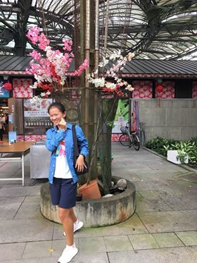
姓 名
施馨惠
優 良 事 蹟 略 述
1.107學年度上下學期班上學期總成績第1名。

2.2019年港都盃田徑錦標賽10000M第一名、
5000M 第四名。
3.107年全國中等學校田徑錦標賽10000M第
三名、5000M第七名。
4.108年中小學聯合運動會宣誓代表。

5.108年薪北市全國青年盃田徑錦標賽10000
M第四名。

